actor | Vai trò
Người dùng | Sử dụng ứng dụng với các tác vụ như mua vé…

Mã | Chức năng | Vai trò
FR1 | Đăng nhập | Người dùng đăng nhập
FR2 | Đặt vé | Người dùng đặt vé xem phim
FR3 | Tính tổng tiền | Tính tổng tiền để người dùng biết
FR4 | Tạo mã vé điện tử | Tạo mã vé điện tử để người dùng tự lấy vé
NFR1 | Tránh sập ứng dụng | Chịu tải được khi có 1000 người vào ứng dụng cùng lúc và đặt vé
NFR2 | Bảo mật thanh toán | Tự động bảo mật thông tin thanh toán của người dùng

BR | Use Case | Tác động
BR2 | Đặt vé | Phải hiện thị chính xác số ghế tối đa và còn trống của xuất chiếu theo thời gian thực
BR3 | Đặt vé | Mỗi khách hàng chỉ được đặt tối đa 8 vé trên 1 đơn để tránh đặt quá nhiều vé trên 1 đơn

Điểm chưa rõ trong tài liệu là ứng dụng đang sử dụng loại tiền tệ nào để thanh toán

Chi tiết bước 6 | Mô tả chi tiết các bước con của bước 6
6.1 | Kiểm tra xuất chiếu còn đủ ghế
6.2 | Tạo đơn đặt vé
6.3 | Xếp ghế
6.4 | Cấp mã vé điện tử
6.5 | Hiển thị thành công

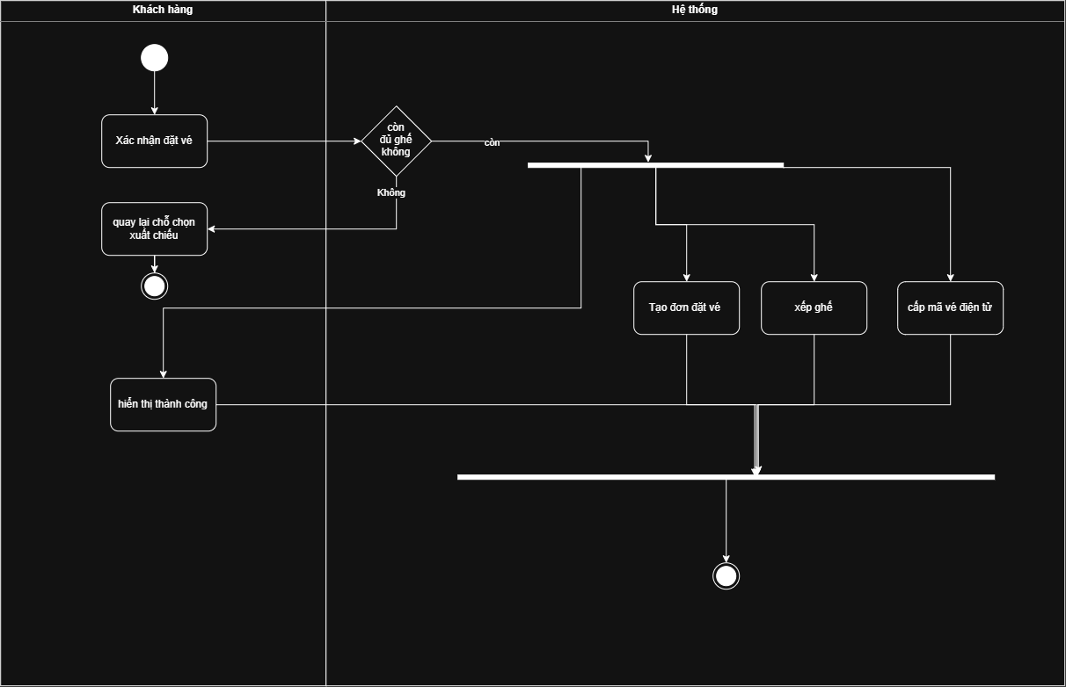

Link figma:
https://www.figma.com/design/49BnzGq4l4wbyReZT16Vot/Untitled?node-id=0-1&t=Ki6WEBkxIaGq3oLR-1
Lỗi | Vi phạm nguyên tắc | Lí do
1 |  | Để nút tiếp tục không có ô hình để bấm làm người dùng không biết bấm ở đâu để tiếp tục
2 | Nhất quán | Trên BR1 chỉ bán suất chiếu trong vòng 7 ngày tới mà phần đặt vé đến tận 4/10
3 |  | Trên giao diện đang ghi là đặt vé là số 0 là sai mặc định là phải là số 1
4

